3. Ohmův zákon pro část obvodu, elektrický odpor vodiče
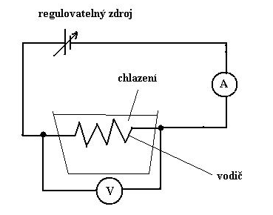Vlastnosti kovového vodiče jako části elektrického obvodu můžeme prověřit pokusem (obr.4). Vodič upevněný mezi pevné svorky je připojen k regulovatelnému zdroji stejnosměrného napětí. Vodič je ponořený do chladicí kapaliny (destilovaná voda, olej).
Obr. 4 Obvod k ověření vlastností kovového vodiče

Proud v obvodu měříme ampérmetrem a napětí mezi konci vodiče voltmetrem. Svorkové napětí zdroje postupně zvětšujeme. Přitom měříme proud v obvodu a napětí na koncích vodiče. Z naměřených hodnot sestrojíme graf závislosti el. proudu na napětí- voltampérovou charakteristiku vodiče. V tabulce č.1 máme výsledky měření pro ocelový drát o průměru 0,37 mm, dlouhý 2m. Teplota vodiče byla při měření udržována pomocí chladicí kapaliny na hodnotě 20ºC. Voltampérovou charakteristiku tohoto vodiče máme na obrázku (obr. 5).

U(V) | 1 | 2 | 3 | 4 | 5
I (A) | 0,48 | 0,95 | 1,45 | 1,90 | 2,35
R (Ω) | 2,1 | 2,1 | 2,1 | 2,1 | 2,1

Tabulka č.1

Obr. 5

Z naměřených hodnot vidíme, že poměr napětí a proudu je konstantní. Na základě získaných hodnot můžeme definovat Ohmův zákon :
Proud procházející vodičem je přímo úměrný napětí mezi konci vodiče a nepřímo úměrný odporu vodiče. Matematicky:
$I=\frac{U}{R}$ nebo I = G . U
R- elektrický odpor vodiče, jednotkou je ohm(značka Ω)
G – vodivost , jednotkou je siemens (značka S)
Mezi vodivostí a odporem platí vztah:
$G=\frac{1}{R}$
Ohmův zákon můžeme vyjádřit v diferenciálním tvaru:
j = γ . E
j - hustota proudu
γ - měrná elektrická vodivost
E – elektrická intenzita
Ohmův zákon byl formulován v roce 1826 německým fyzikem Georgem Ohmem.
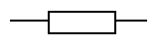Elektrický odpor vodiče závisí na teplotě, délce vodiče, obsahu kolmého průřezu vodiče a na materiálu vodiče. Odpor je přímo úměrný teplotě a délce vodiče a nepřímo úměrný průřezu vodiče. Elektrický odpor se v obvodech realizuje pomocí součástky- rezistoru. Jeho schematickou značku máme na obrázku (obr. 6).

Obr. 6 Schematická značka rezistoru
Úkoly:
- Co nám říká Ohmův zákon? Napište matematické vyjádření a vysvětlete jednotlivé symboly.
- Vyřeště následující příklady:
A) V kapesní svítilně svítí žárovka, kterou prochází proud 300 mA. Na svorkách žárovky je napětí 3.5 V. Vypočítejte odpor vlákna žárovky.
B) Jaké napájecí napětí má zdroj, jestliže motorkem (spotřebičem) s odporem R= 12V prochází proud I= 2000mA.

